TERVETULOA
PERHEPÄIVÄHOITOON

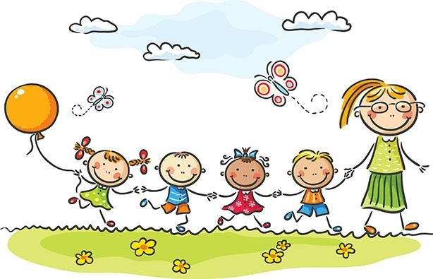
Toimikausi 1.8.2021-31.7.2022
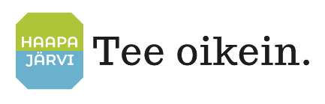
Perhepäivähoidossa lapsi saa mahdollisuuden kasvaa ja oppia pienessä ryhmässä ja kodikkaassa ympäristössä. Pienessä ryhmässä lapsi tulee kuulluksi, nähdyksi ja huomioiduksi. Perhepäivähoitaja suunnittelee lapsiryhmän toimintaa lasten kiinnostuksen kohteista käsin. Toiminnassa hyödynnetään oman kodin lisäksi lähiympäristöä ja perhepäivähoidon yhteisiä tapahtumia. Hoitoryhmässä voi olla yhtä aikaa neljä alle kouluikäistä sekä yksi esikoululainen.

Huoltajien kanssa tehtävä yhteistyö
Tavoitteena on, että perhepäivähoitaja yhdessä huoltajien kanssa tekee lapsuudesta mahdollisimman turvallisen, onnellisen ja elämänmyönteisen ajan. Yhteistyöllä tarkoitetaan huoltajien ja varhaiskasvatuksen henkilöstön tietoista sitoutumista toimimaan yhdessä lapsen kasvun, kehityksen ja oppimisen tukemisessa.
Erityisen tärkeä merkitys yhteistyöllä on
- varhaiskasvatuksen alkaessa
- jos lapsen olosuhteissa tapahtuu muutoksia
- jos ilmenee huolenaiheita tai kysymyksiä
- jos on tapahtunut erityisen mukavia asioita

Perhepäivähoitaja on vaitiolovelvollinen kaikissa perhettä ja lasta koskevissa asioissa!

Jokaiselle lapselle tehdään hoitosuhteen alkaessa varhaiskasvatussuunnitelma eli Vasu. Varhaiskasvatussuunnitelmaan kirjataan lapsen mielipiteitä ja toiveita, lapsen vahvuuksia ja kiinnostuksen kohteita sekä sovitaan yhdessä tavoitteet lapsen kasvatusta, opetusta ja hoitoa tukevalle toiminnalle.

Neljävuotiaista lapsista täytetään havainnointikaavake ennen neuvolatarkastusta. Havainnointikaavake on suunniteltu ja laadittu yhteistyössä neuvolan ja henkilökunnan kanssa. Perhepäivähoitaja täyttää hoitajan osuuden ja lapsen huoltajat omansa. Huoltajat toimittavat kaavakkeen neuvolaan 4-vuotistarkastuksen yhteydessä. Tarvittaessa voidaan järjestää keskusteluhetki perhepäivähoitajan, huoltajien ja varhaiskasvatuksen esimiehen kesken esille tulleista asioista.

Haapajärven varhaiskasvatusyksiköissä on käytössä Lapset puheeksi -menetelmä. Lp -keskustelun avulla pyritään tukemaan lapsen hyvinvointia ja suotuisaa kehitystä. Lp-keskustelua tarjotaan perheelle lapsen ollessa kolmevuotias tai kun lapsen elämässä tapahtuu muutoksia, jotka voivat vaikuttaa lapsen kasvuun ja kehitykseen. Huoltajat voivat halutessaan pyytää keskustelua myös itse.

Muuta huomioitavaa
Varaa lapselle mukaan hoitopaikkaan tarkoituksenmukaiset ja sääolosuhteisiin sopivat vaatteet. Lisäksi lapsella tulee olla mukanaan riittävästi varavaatteita ja tarvittaessa vaippoja. Lapsen kaikki asusteet tulee nimikoida!
Ruokailun avulla pyrimme avartamaan lapsen maku- ja ruokailutottumuksia. Lasten kanssa tehdään yhteinen sopimus, että uutta ja outoakin ruokalajia maistetaan. Ruokailun yhteydessä opetellaan lisäksi hyviä pöytätapoja.
Mikäli lapsella on erityisruokavalio, tulee siitä toimittaa joko terveydenhoitajan tai lääkärin kirjallinen todistus hoitopaikkaan.
Perhepäivähoidon päivärytmi ja ruokailuajat:
8.00-8.30 Aamupala
Leikkiä, ohjattua toimintaa
Ulkoilu
11.00-12.00 Lounas
Päiväunet niitä tarvitseville, muille hiljaista touhua
14.00-14.30 Välipala
Vapaata leikkiä
Ulkoilu
16.30-17.00 2. välipala (jos lapsen hoitoaika 17.30 asti)
17.30-18.00 päivällinen (jos lapsen hoitoaika klo 18.00 asti)

Sairas lapsi
Jos lapsi sairastuu hoitopäivän aikana, ilmoitetaan siitä huoltajille, jotta voitte hakea sairaan lapsen kotiin.
Yleiskriteeri; ellei lapsi voi osallistua perhepäivähoidon normaaliin toimintaan ulkoiluineen, hoidetaan hänet kotona.
Lapsen lääkehoito tapahtuu pääasiassa kotona.
Vanhempi voi ilmoittaa lapsen sairastumisesta tai poissaolosta Päikyn kautta tai suoraan hoitajalle, joka kirjaa lapsen sairauspoissaolon Päikky-ohjelmaan.

Hoitoaikojen varaaminen ja poissaolot
Lapsen hoitoajat on ilmoitettava Päikkyyn sunnuntaina ennen klo 23:00, viimeistään 8 päivää aikaisemmin. viikolla 32 viikon 34 hoitoajat.
Kuukausittaiset hoitoaika varaukset tulee ilmoittaa viimeistään edellisen kuukauden viimeinen päivä, mikäli haluaa muutoksen vaikuttavan laskutukseen. Myös muista lapsen varhaiskasvatukseen vaikuttavista muutoksista on ilmoitettava viipymättä varhaiskasvatuksen palvelutoimistoon.
Hoitopaikan irtisanominen on tehtävä ennen hoidon tarpeen päättymistä sähköpostilla varhaiskasvatuksen palvelutoimistoon varhaiskasvatus@haapajarvi.fi

Yhteystiedot:

Perhepäivähoidosta vastaava, varhaiskasvatuksen johtaja
Minna Hattunen 044 4456172
minna.hattuen@haapajarvi.fi

Asiakasmaksujen laskutus, palvelusihteeri
044 4456114
varhaiskasvatus@haapajarvi.fi

